6.НОРМИРОВАНИЕ И УСТРОЙСТВО ОСВЕЩЕНИЯ
задание: распиши из каких условий вытекает нормирование освещения, от каких факторов оно зависит
Виды освещения.
- Рабочее.
- Аварийное:
А) Для эвакуации – это освещение должно создавать в проходах освещенность равна 0,5 люкса; в зданиях равна 0,2 люкса; вне их ( 10% от рабочего освещения). Оно необходимо в местах, опасных для прохода людей по путям эвакуации и где пребывает более 50 человек.
Б) Для продолжения работы. Отсутствие рабочего освещения может вызвать взрыв, пожар, отравление, гибель людей и нарушение технологического процесса. Для аварийного освещения применяют лампы накаливания и допускают применение люминесцентных ламп при напряжении не менее 95% от номинального напряжения. Применение ламп ДРЛ запрещается.

Системы освещения
- Общая – светильники расположены по потолку и по стенам.
- Комбинированная – общая +местная.

Выбор освещенности по таблицы 4-1 до 4-5 (согласно приложения)
Согласно СН и II шкала освещенности: 0,2-0,4-0,5-1-2-3-5-10-20-30-50-75-100-150-200-300- для общей системы освещения.400-500-600-750-1000-1250-1500-2000-3000-4000-5000-6000-7000- для комбинированной системы освещения.
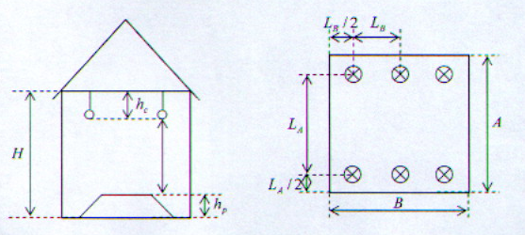

Рисунок 5 –Выбор освещённости
Н – высота помещения (м)
А – ширина помещения (м)
В – длина помещения (м)
hc – высота свеса светильника (9-1,5 м)
hp – высота рабочей поверхности ( Г 0,0-0,8; В – 1,5)
h – расчетная высота h=H-hc-hp
La – расстояние между рядами (м)
Lb – расстояние между светильниками в ряду (м)
La/2;Lb/2 – расстояние от стен (м)
Условные обозначения

